 | 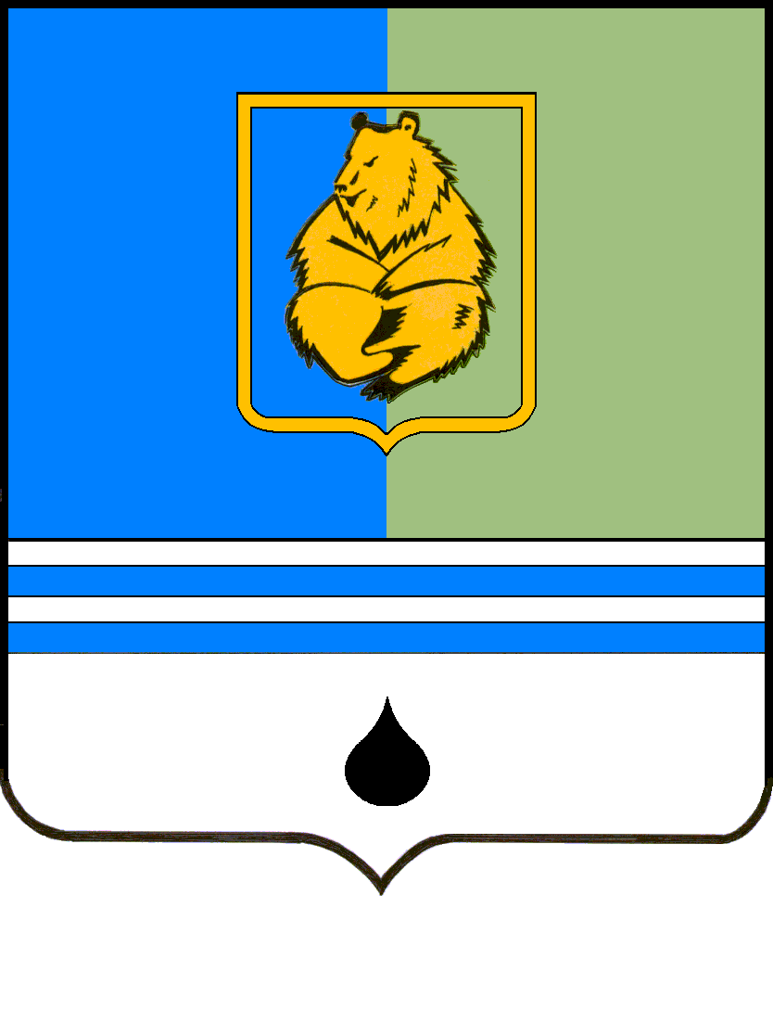
ПОСТАНОВЛЕНИЕ
АДМИНИСТРАЦИИ ГОРОДА КОГАЛЫМА
Ханты-Мансийского автономного округа - Югры
от [Дата документа] |  | № [Номер документа]

О внесении изменения
в постановление Администрации
города Когалыма
от 09.01.2023 №18

В соответствии с Федеральным законом от 06.10.2003 №131-ФЗ «Об общих принципах организации местного самоуправления в Российской Федерации», постановлением Правительства Ханты-Мансийского автономного округа – Югры от 10.02.2023 №51-п «О едином перечне прав, льгот, социальных гарантий и компенсаций в Ханты-Мансийском автономном округе – Югре гражданам, принимающим участие в специальной военной операции, и членам их семей», решением Думы города Когалыма от 26.04.2011 №16-ГД «Об утверждении Положения о порядке управления и распоряжения имуществом, находящимся в муниципальной собственности города Когалыма»:

1. В постановление Администрации города Когалыма от 09.01.2023 №18 «О дополнительных мерах имущественной поддержки гражданам, принимающим (принявшим) участие в специальной военной операции на территориях Украины, Донецкой Народной Республики, Луганской Народной Республики, Запорожской, Херсонской областей» (далее – постановление) внести следующее изменение:
1.1. Пункт 5 постановления дополнить абзацем следующего содержания:
1.1.1. По окончанию срока освобождения от арендной платы, заявитель вправе обратиться повторно с заявлением об освобождении от арендной платы по договорам имущества и земельных участков, находящихся в муниципальной собственности города Когалыма, при этом совокупный срок освобождения не может превышать более двух лет.

2. Контроль за выполнением настоящего постановления возложить на заместителя главы города Когалыма А.Г.Згонникова.

Исполняющий обязанности главы города Когалыма | 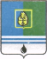  ДОКУМЕНТ ПОДПИСАН  ЭЛЕКТРОННОЙ ПОДПИСЬЮ  Сертификат [Номер сертификата 1]  Владелец [Владелец сертификата 1]  Действителен с [ДатаС 1] по [ДатаПо 1] | Р.Я.Ярема

